Җәйдән әллә ни өмет итмәгез: эссесе дә, яңгыры да булачак, тик…

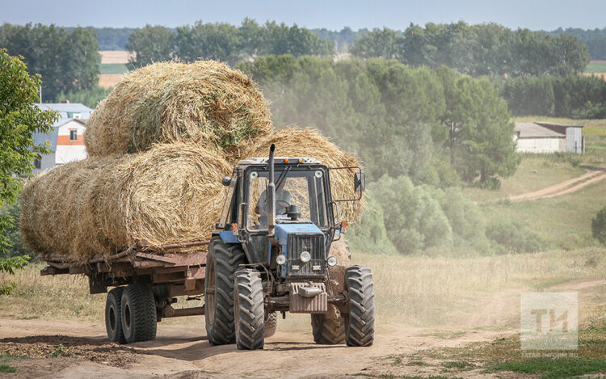

Бу атнадан Татарстанда корылык аркасында гадәттән тыш хәл режимы кертергә җыеналар. Ник дигәндә, республиканың күпчелек районнарында һавада гына түгел, туфракта да корылык күзәтелә. Бу хакта журналистлар белән очрашуда Татарстан авыл хуҗалыгы һәм азык-төлек министры Марат Җәббаров хәбәр итте.
Министр сүзләренә караганда, июнь аенда Татарстанда нибары 15 миллиметр явым-төшем яуган. Норма буенча бу айда уртача 60 миллиметр яңгыр яварга тиеш булган.
– Быел һава торышы безне һәркөн шаккатырып тора. Яз да иртә килде, чәчүдән соң көннәр суытты, уҗымнар тишелеп чыккач, салкыннар кабатланды. 50 мең гектар чамасы культураларны яңадан чәчәргә туры килде. Яңгыр яумау бөртекле культураларның уңышына бик нык тискәре йогынты ясый, – ди Марат Җәббаров. – Гадәттән тыш хәл режимы кертелүдән уҗымнарны иминиятләштергән хуҗалыклар отачак. Быел андый хуҗалыклар саны узган ел белән чагыштырганда күбрәк.
Быел республикада 3,7–3,8 миллион тонна уңыш җыеп алырга планлаштыралар. Министр сүзләренә караганда, республикада терлек азыгына да кытлык булырга охшап тора. Җитмәгәнен күрше төбәкләрдән сатып алырга җыеналар. Бу уңайдан сөйләшүләр башланган инде.
Синоптиклар да, яңгырлар тиз генә яумас әле, дип ышандыра. КФУның метеорология, климатология һәм атмосфера экологиясе кафедрасы доценты Тимур Әүхәдиев сүзләренә караганда, быел Татарстанда май белән июнь айларында уртача һава температурасы 16 градус тәшкил иткән.
– Язның соңгы ае өчен югары саналса да, июнь өчен бик аз бу. Норма буенча июньдә уртача һава температурасы, ким дигәндә, 18,5 градус булырга тиеш. Июньнең икенче яртысында төшкән кырау да шаккатырды. Соңгы тапкыр июнь аенда мондый түбән температура 2017 елда теркәлгән иде. Ул чакта җәйнең беренче аенда 15,6 градус җылы булган, – ди белгеч.
Татарстан буенча Гидрометеорология үзәге мәгълүматларына караганда, июль аенда чын җәй көтелә. Һаваның уртача айлык температурасы нормадан бер градуска югарырак булачак. Июльнең беренче яртысында республикада уртача 20 градус җылы булачак. Ә менә яңгырлар бик көттереп кенә явачак, дип фаразлый синоптиклар.
– Быел августта һава торышы климатик нормадан артмас дип фаразлыйбыз. Җәйнең соңгы аенда, гадәттә, 18,3 градус җылы була, 54 мм яңгыр яварга тиеш, – ди белгеч.
Балтач районы Янгул авылында яшәүче «халык синоптигы» Әмир Шәрәфиевнең июньгә ясалган фаразлары өлешчә рас килде. Хәтерләсәгез, җәйнең беренче аенда көннәр салкынча булырга тиеш, дигән иде ул. Шулай булды да.
– Июньнең соңгы бер-ике көнендә генә эссе булды. Ай башында явым-төшемнәр күбрәк булыр дип көткән идем. Ләкин ул әллә ни шатландырмады. Дөрес, сирәк-мирәк яуса да, үсемлекләрне саклап калырга ярдәм итте ул. Аннары узган ел көзен явым-төшем күп булды. Җир кышка дымлы булып керергә өлгерде. Шуңа күрә бәрәңге тишелгән чорда җирдә дым бар иде әле. Аннары быел туң тирән иде. Ул да дымны саклый. Ә менә кар суыннан әллә ни файда булмады быел. Мартта яуган яңгырлар аларны бик тиз эретеп бетерде, – дип сөйләде ул «ВТ» хәбәрчесенә.
«Халык синоптигы» күптән көтелгән яңгырлар июльдә явачак дип фаразлый.
– Быел урып-җыю иртә башланачак. Игеннәр гадәттәгедән тизрәк өлгерде. Июнь коры булгач, тишелеп чыккан сабан культуралары үсә алмады, башакланырга мәҗбүр булды. Урып-җыюга тотынгач, июльнең икенче яртысында яңгырлар явар әле ул. Көннәр кызу булачак. Ләкин июльдә аномаль эсселәр булса да куркыныч түгел. Ник дигәндә, төнлә чык төшә. Көннәр кыскаргач, җир салкынаеп өлгерә. Шуңа күрә үсемлекләр өчен зыянлы түгел ул, – ди Әмир Шәрәфиев. – Соңгы арада җәй көзгә авышып бара. Соңгы ике елда шул хәл күзәтелә. Быел да искәрмә булмаячак. Сентябрьдә дә җәй дәвам итәчәк. «Әбиләр чуагы» алып килүче алтын көз исә соңарачак.

Июль аена халык сынамышлары
– Июльдә билчән күп икән – суык кыш көтегез. Кузгалак күп булса, кыш җылы килер.
– Кич һава җылынып китсә, яңгыр көт.
– 13 июльдә күке кычкыруын дәвам итсә, җәй матур һәм озак килә, кар соң төшә. Бу көннән соң күке тавышы тынса, кыш иртә килер.
– Егерме бишендә кырау булса, кыш суык килә.
– Июльнең икенче яртысында каен яфраклары агачның очыннан саргая башлый икән – иртә көзгә. Астан өскә таба саргая башласа, көз озак килер.
– Июльнең соңгы көнендә көн эссе булса, декабрь суык килер.

